**LAB 5**

Họ và tên: Nguyễn Minh Hiển

MSSV: 1913386

**Câu 1: Thiết lập mẫu báo cáo liên quan đến dự án như về chi phí dự án, sử dụng tài nguyên dự án, công việc dự án.**

*\* Báo cáo chi phí dự án*

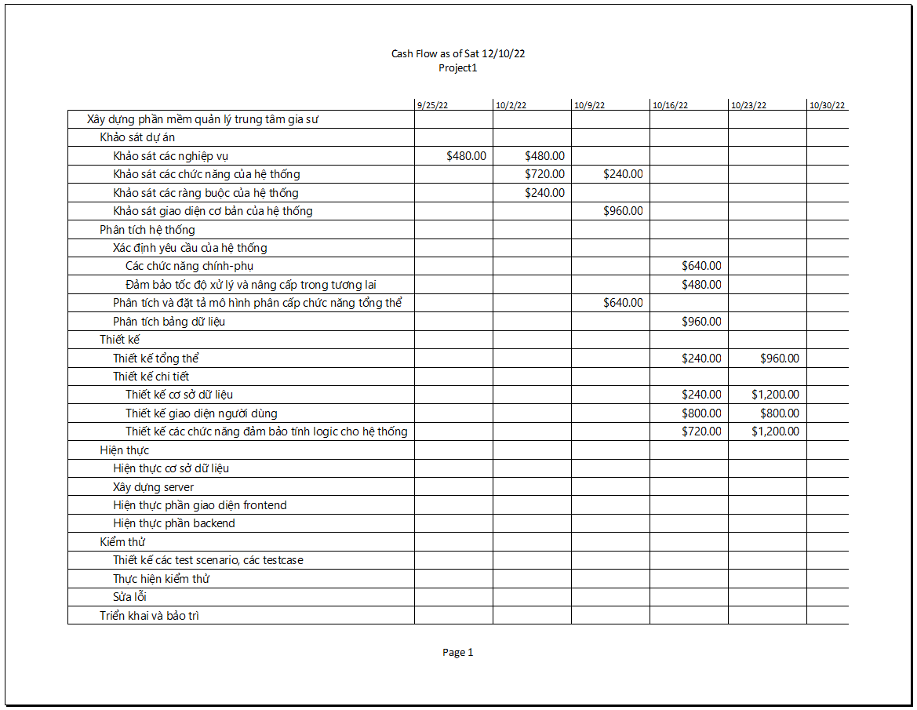

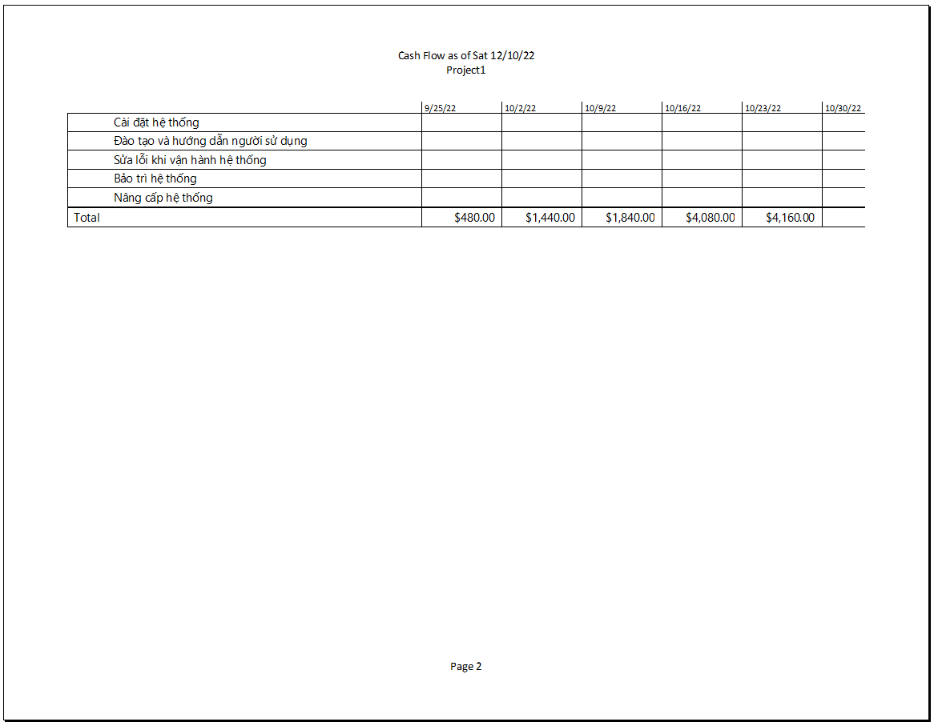

*\* Báo cáo sử dụng tài nguyên dự án*

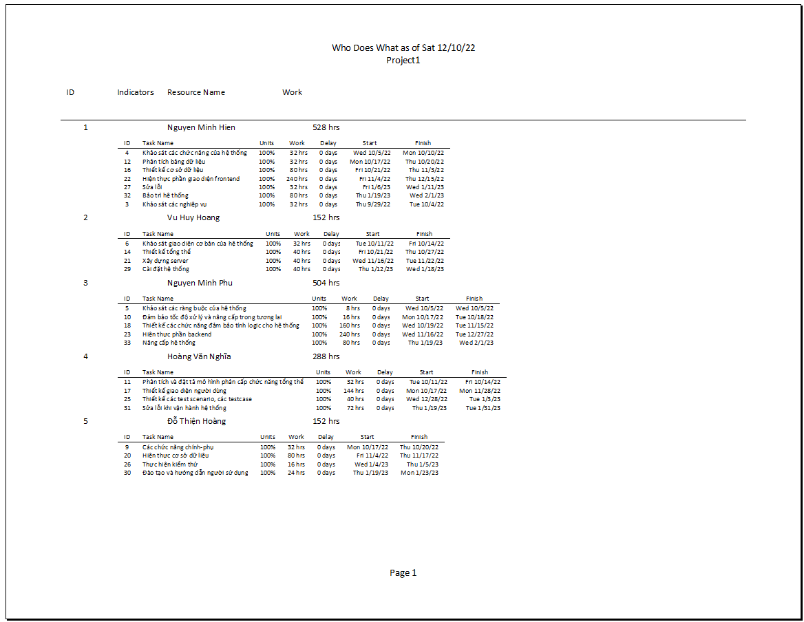

*\* Báo cáo công việc dự án*

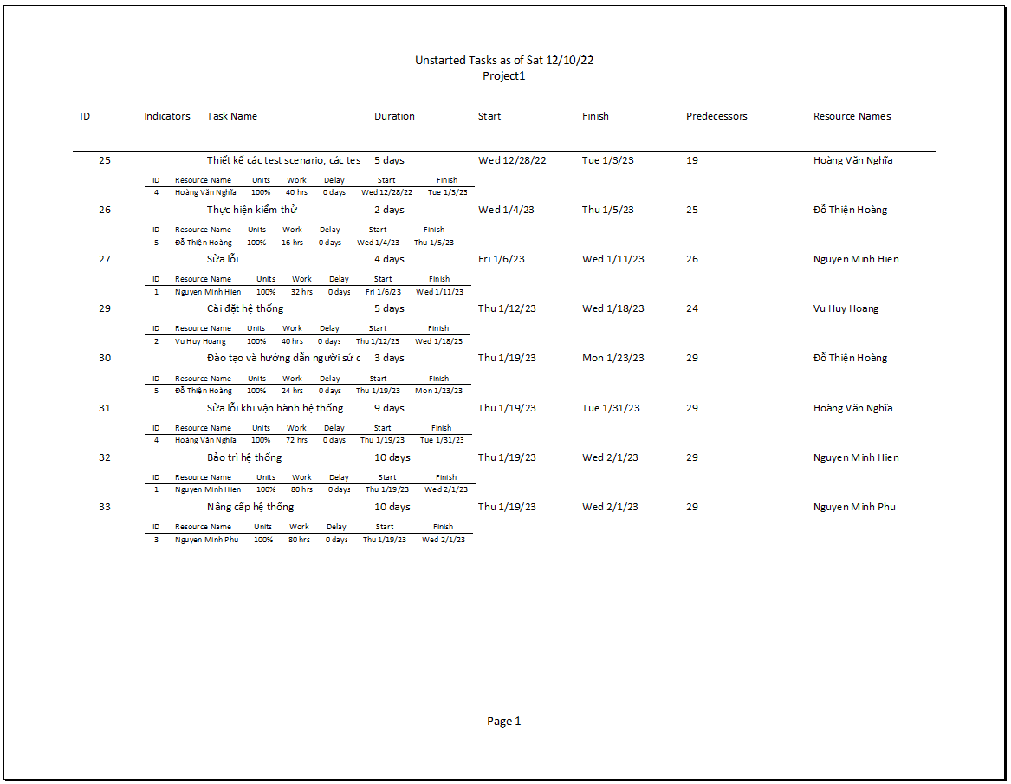

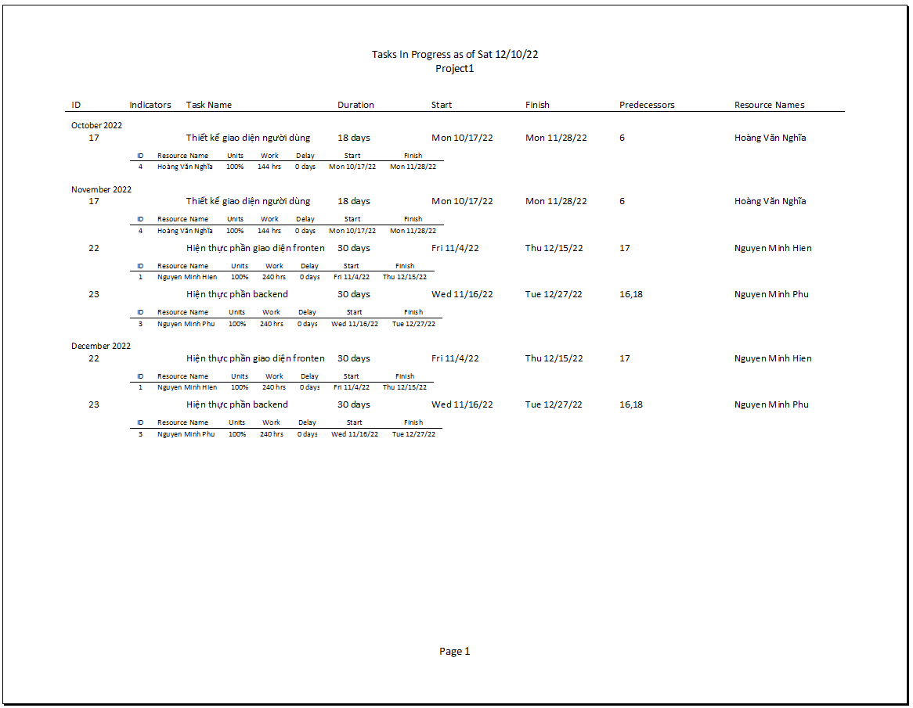

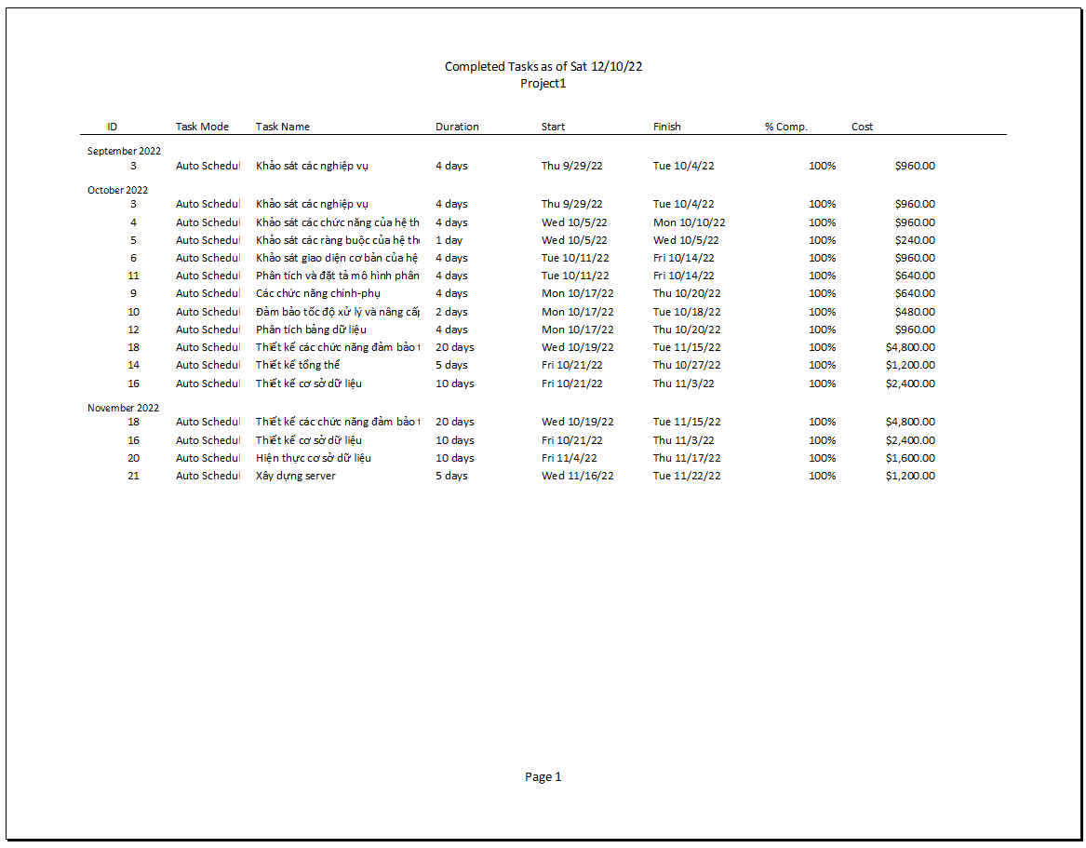

**Câu 2: Thực hiện cách in và lưu trữ biểu mẫu báo cáo dưới các định dạng khác nhau**

- Tiến hành lưu file với các định dạng khác nhau: vào **Save as** sau đó chọn loại tệp muốn lưu và bấm **Save**

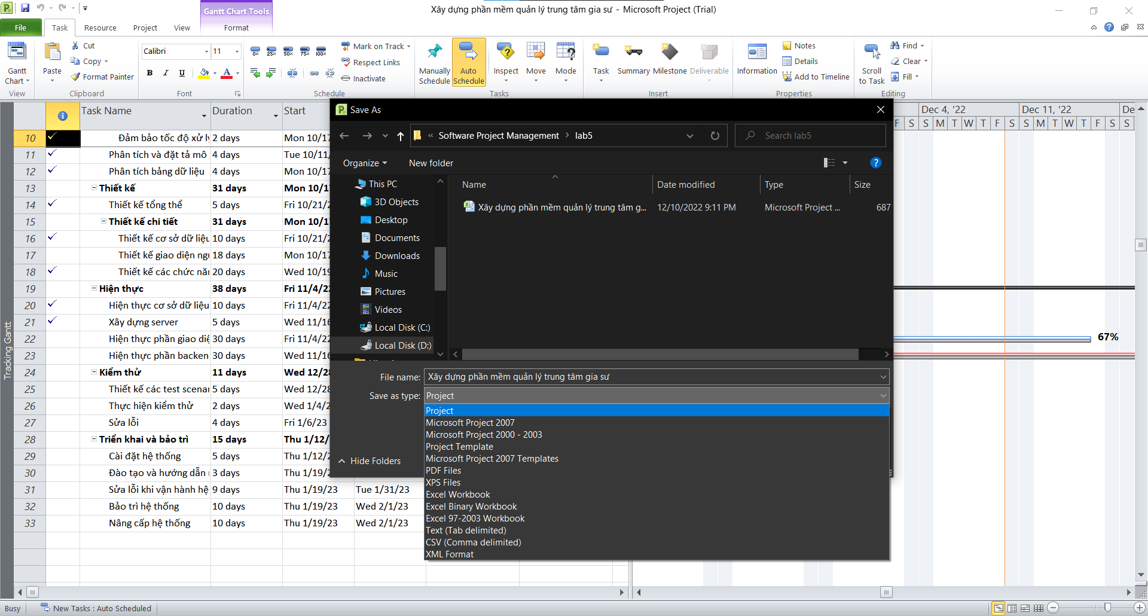

- Lưu dưới định dạng pdf

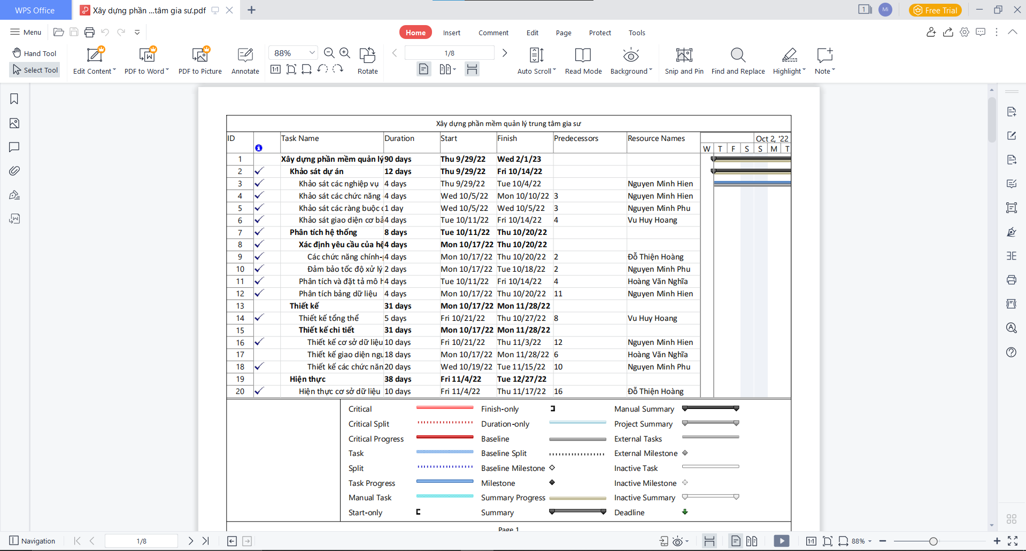

- Lưu dưới định dạng excel

